Dữ liệu theo dõi tàu cho thấy Iran có thể xác minh tàu trước khi cho chúng rời eo biển Hormuz
Paul Morgan
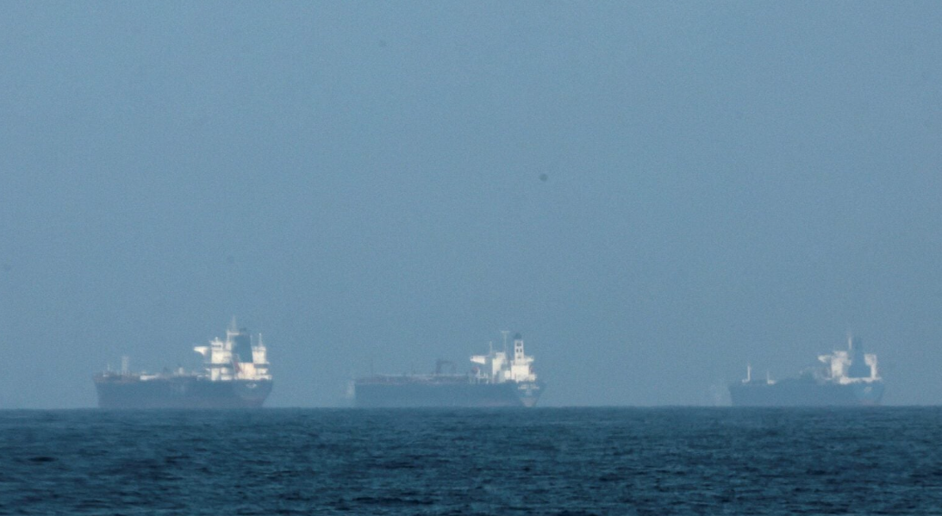
Dữ liệu AIS cho thấy có nhiều tàu đang đi qua khoảng giữa hai đảo Larak và Qeshm của Iran trước khi rời Vịnh Ba Tư, làm dấy lên khả năng rằng các tàu phải trải qua một bước xác minh trước khi được phép đi qua Strait of Hormuz.
Theo Paul Morgan của gCaptain, những chuyển động bất thường của tàu tại eo biển Hormuz đang đặt ra nhiều câu hỏi trong ngành vận tải biển về việc Iran có thể đã bắt đầu sàng lọc tàu một cách không chính thức trước khi cho phép rời khỏi Persian Gulf. Phân tích dữ liệu theo dõi AIS của công ty tư vấn rủi ro hàng hải EOS Risk Group cho thấy một số tàu rời Vịnh thành công trong những ngày gần đây đã đi theo tuyến bất thường giữa hai đảo Larak Island và Qeshm Island của Iran. Hành lang này có thể hoạt động như một “điểm kiểm tra xác minh” trước khi tàu tiếp tục hành trình ra Gulf of Oman.
Xu hướng này xuất hiện trong bối cảnh lưu lượng tàu thương mại qua eo biển giảm mạnh sau hàng loạt vụ tấn công bằng tên lửa, UAV và xuồng chứa chất nổ nhằm vào tàu buôn trong khu vực.
Tàu chở dầu không phải của Iran đầu tiên đi qua với AIS được bật
Một trong những chuyến đi được theo dõi chặt chẽ nhất là tàu chở dầu cỡ Aframax mang cờ Pakistan mang tên Karachi. Theo dữ liệu theo dõi của MarineTraffic: Tàu dài 237 m, chở dầu Das crude từ Abu Dhabi; Đi vào vùng đặc quyền kinh tế của Iran ngày 15/3 lúc 11:33 UTC; Băng qua eo biển lúc 14:43 UTC, sau đó xuất hiện tại Gulf of Oman với tốc độ khoảng 9,6 hải lý/giờ.
Chuyến đi này đặc biệt được chú ý vì tàu này phát tín hiệu AIS liên tục trong suốt quá trình đi qua, trở thành tàu chở hàng không phải của Iran đầu tiên được quan sát vượt eo biển Hormuz với AIS bật kể từ khi khủng hoảng hàng hải leo thang.
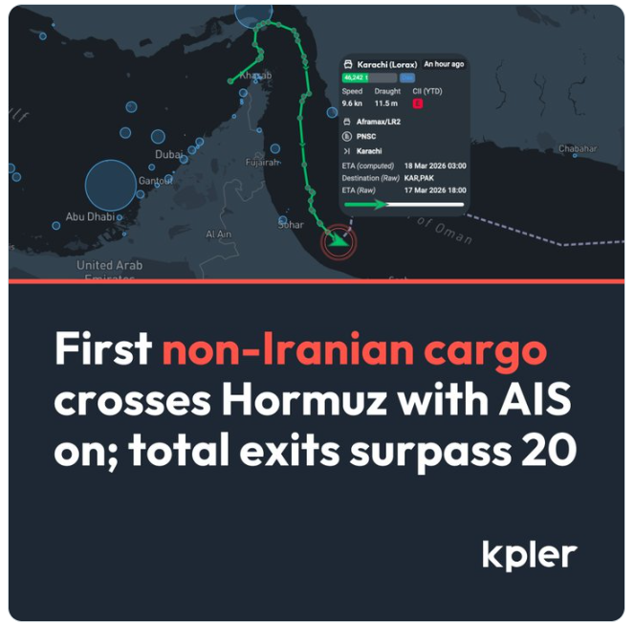
Dữ liệu AIS cho thấy khả năng tồn tại tuyến xác minh
Ông Martin Kelly, Trưởng bộ phận tư vấn của EOS Risk Group, cho biết tuyến đường của tàu có thể cho thấy Iran đang thực hiện quy trình xác minh tàu. Ông nói: “Chúng ta có thể đang chứng kiến sự khởi đầu của một quy trình xác minh của Iran, trong đó các tàu phải được chấp thuận trước khi đi qua eo biển Hormuz bằng cách liên lạc ở khu vực giữa Larak và Qeshm.”
Theo phân tích dữ liệu AIS của ông thì tàu Karachi đã đi trực tiếp giữa hai đảo của Iran trong hành trình ra ngoài Vịnh, đây không phải tuyến đường khuyến nghị nếu tàu muốn rời Vịnh mà không có sự cho phép. Nhiều tàu khác cũng cho thấy cùng một mô hình.
Theo EOS Risk Group, đây không phải trường hợp đơn lẻ. Một số tàu khác cũng đi theo tuyến tương tự trước khi rời eo biển, gồm: tàu hàng rời Anthea bulk carrier (cờ Marshall Islands), tàu hàng rời Lacon bulk carrier (cờ Liberia), tàu hàng rời MDL Kamran bulk carrier (cờ Panama). Các tàu này chuyển hướng lên phía bắc gần các đảo Iran, đi qua giữa Larak và Qeshm, sau đó quay xuống phía nam và tiếp tục ra biển Oman.
Kelly nhận xét: “Đây là tàu thứ tư – đủ để hình thành một xu hướng. Các tàu có thể đang nhận được sự chấp thuận để rời Vịnh thông qua kênh Larak-Qeshm, có thể nhằm xác minh chủ sở hữu, điểm đến và hàng hóa.”
Tuyến đi khác với điều kiện bình thường
Trong điều kiện bình thường, tàu rời Persian Gulf thường đi ở gần phía nam của hệ thống phân luồng giao thông, sát vùng biển của Oman để giảm tiếp xúc với vùng lãnh hải của Iran. Nhưng dữ liệu AIS hiện nay cho thấy nhiều tàu chủ động đi lên phía bắc gần Iran trước khi ra khỏi eo biển. Điều này cho thấy tuyến đi có thể được lựa chọn có chủ đích.
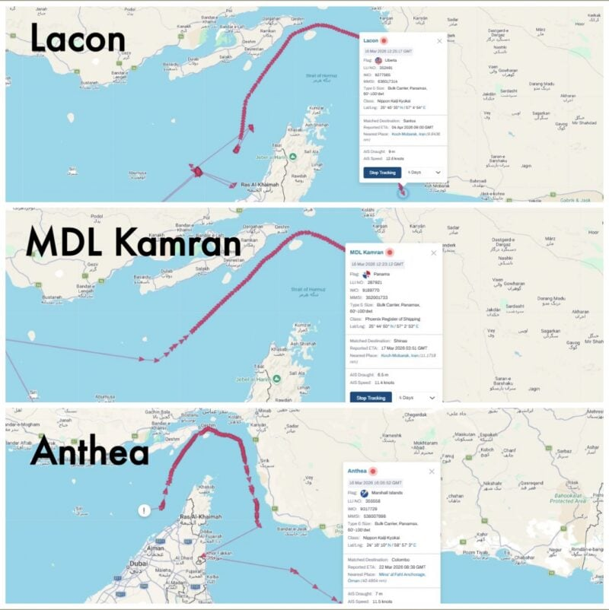
Mỹ cảnh báo Iran có thể liên lạc trực tiếp với tàu
Xu hướng này xuất hiện khi các cơ quan Mỹ cảnh báo rằng lực lượng Iran có thể đang cố liên hệ trực tiếp với tàu thương mại. Theo khuyến cáo mới của U.S. Maritime Administration (MARAD): lực lượng Iran có thể liên lạc qua VHF hoặc email yêu cầu tàu đổi hướng, vào vùng biển của Iran, cung cấp chi tiết về hành trình. MARAD khuyến cáo tàu mang cờ Mỹ không nên tuân thủ các yêu cầu đó nếu vẫn có thể tiếp tục hành trình an toàn, vì việc làm theo chỉ dẫn đó có thể làm tăng nguy cơ trở thành mục tiêu. Các quan chức Mỹ cho rằng những liên lạc này có thể nhằm xác minh danh tính của tàu, kiểm tra hàng hóa, chủ tàu hoặc điểm đến hoặc tăng độ chính xác cho việc nhắm mục tiêu tên lửa/UAV.
Các tàu gặp tình huống này được khuyến nghị báo cáo ngay cho U.S. Naval Forces Central Command và đơn vị Naval Cooperation and Guidance for Shipping (NCAGS).
Eo biển Hormuz vẫn chưa trở lại bình thường
Dù có một số chuyến đi thành công nhưng hoạt động vận tải qua eo biển Hormuz vẫn giảm mạnh. Nhiều tàu chở dầu đang chờ ở bên ngoài Vịnh Ba Tư hoặc hoãn chuyến đi do phí bảo hiểm chiến tranh tăng vọt và chủ tàu không muốn mạo hiểm tàu và thuyền viên.
Nếu eo biển thực sự đã được mở lại hoàn toàn, các nhà phân tích cho rằng lưu lượng tàu chở dầu sẽ tăng nhanh. Nhưng thực tế cho thấy chỉ một số ít tàu đang đi qua, có thể sau khi đã được xác minh hoặc phối hợp trước.
Một eo biển “mở” nhưng có kiểm soát
Giới chức Iran nhiều lần khẳng định Strait of Hormuz vẫn mở cho vận tải quốc tế, nhưng cũng cho biết tàu có thể cần phối hợp với lực lượng hải quân Iran khi đi qua khu vực. Đối với chủ tàu và người thuê tàu, sự khác biệt này rất quan trọng:
- Eo biển được điều chỉnh hoàn toàn bởi luật hàng hải quốc tế → quyền tiếp cận ổn định và dự đoán được.
- Eo biển cần sự chấp thuận hoặc phối hợp không chính thức → môi trường vận hành hoàn toàn khác.
Nếu mô hình tuyến đi được EOS Risk Group phát hiện tiếp tục xuất hiện, điều đó có thể cho thấy eo biển Hormuz đã chuyển từ một hành lang thương mại mở sang một “cổng hàng hải được quản lý có chọn lọc”, nơi mà quyền đi qua phụ thuộc không chỉ vào hành hải mà còn phụ thuộc vào chính trị và quá trình xác minh.
---------------------------------------------

